Veiksmīgi notika starptautiskais ģimenes festivāls ZOOMAIFEST 2016
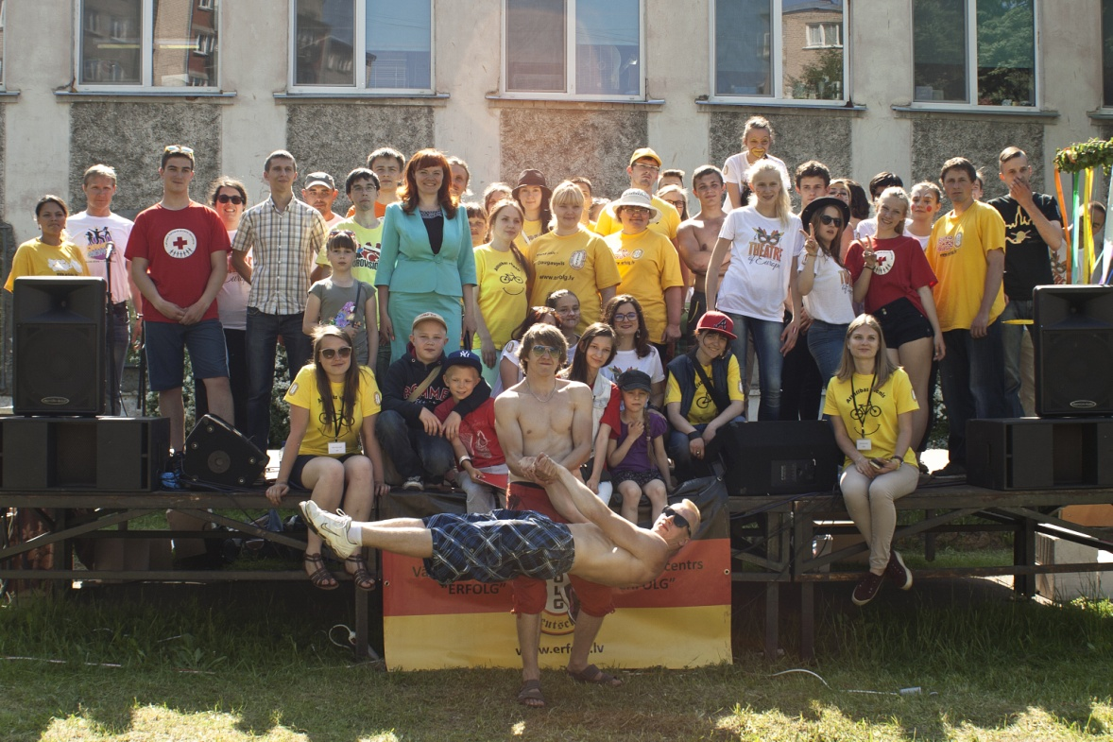
2016. gada 28. maijā Latgales zoodārzā no plkst. 12.00 līdz 16.00 norisinājās starptautiskais ģimenes pasākums „ZOOMAIFEST”. Svētkus organizēja biedrība „ERFOLG” sadarbībā ar Latgales zoodārzu un ar Daugavpils pilsētas domes atbalstu.
Tradicionāli katru gadu Vācijā norisinās festivāls „Maifest”. Šie svētki ir veltīti dabas atmodai pēc ieilgušās ziemas, un ilgi gaidītās vasaras satikšanai. „ZOOMAIFEST” ir kļuvis jau par jauku tradīciju. Tas jau vairākus gadus ir guvis lielus panākumus un labas atsauksmes no pilsētas iedzīvotājiem un viesiem. Šogad biedrība ERFOLG organizēja šos svētkus visai ģimenei jau sesto reizi.
Šogad svētku tēma bija „Pasaku maratons”. Šī tēma iekļauj sevī „Pasakas” un „Sportu”. Pasakas ir unikālas ar to, ka tās attīsta iztēli, uztveri, domāšanu un radošumu, tās ļauj fantazēt un iegremdēties pasaku atmosfērā neatkarīgi no vecuma, kopā ar pasaku galvenajiem varoņiem piedzīvot neaizmirstamus momentus. Ņemot vērā to, ka Latvijā 23.05.2016 - 29.05.2016 notika Latvijas Veselības nedēļa un biedrība „ERFOLG” ir veselīga un aktīva dzīvesveida atbalstītāja un piekritēja, tika nolemts pievienoties Latvijas Veselības nedēļai un pasākuma ietvaros organizēt dažādas sporta aktivitātes, veselīga un aktīva dzīvesveida popularizēšanai gan bērnu, gan jauniešu, gan viņu vecāku vidū.
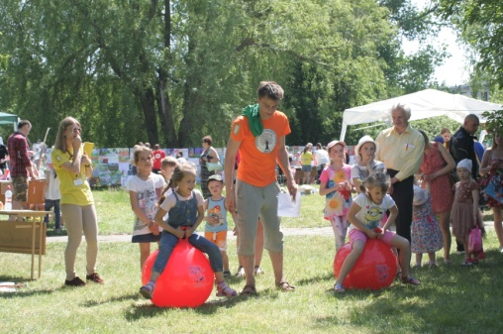
Pateicoties Latgales zoodārzam katru gadu šī pasākuma laikā notiek bruņurupuču skrējiens. Šogad bruņurupuči piedalījās Pasaku maratonā, jo katrs bruņurupucis simbolizēja kādu no pasaku varoņiem, piemēram, Alisi Brīnumzemē, Čipolīno, Runci Zābakos, Krokodilu Genu, Sarkangalvīti u.c. Apmeklētāji arī devās ekskursijās pa Latgales Zoodārzu.
Pasākuma teritorija tika iedalīta divās zonās – radošajā zonā un sporta zonā. Sporta zonā notika visdažādākās sporta aktivitātes, piemēram, apmeklētāji varēja piedalīties jautrajās stafetēs, pārbaudīt savas futbolista spējas pie futbola sienas, izmēģināt laimi šautriņu mešanā, novaldīt trako bumbiņu, kā arī piedalīties aktivitātēs kopā ar biedrībām „Ielu vingrošana”, „Daugavpils Street Culture” un Intence Fitness komandu.
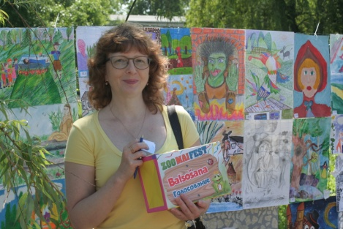
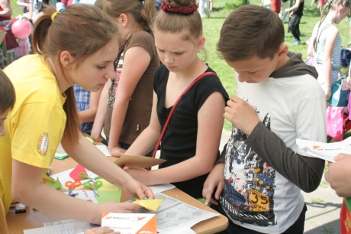
Radošajā zonā apmeklētāji varēja attīstīt savas radošās spējas un atslābināties, veidot paši savus zīmējumus uz „Berlīnes mūra”, origami radošajā darbnīcā veidot skaitus čūskas, vardes un fēniksa putna tēlus, EKO radošajā darbnīcā veidot sev dažādu dzīvnieku maskas un no plastmasas pudelēm veidot bruņurupučus. Spēļu stūrītī apmeklētāji labprāt lika puzles gan tāpat, gan uz ātrumu, spēlēja cirku, viktorīnu un dambreti.
Līdz 20. maijam biedrība „Erfolg” saņēma 352 zīmējumus no visas Latgales, kas piedalījās konkursā „Zīmējumi stāsta pasakas”. Visi šī konkursa zīmējumi tika izstādīti „ZOOMAIFEST” pasākuma ietvaros, kā arī notika balsošana par skatītāju simpātiju. Pasākuma laikā tika apbalvoti labāko zīmējumu īpašnieki.
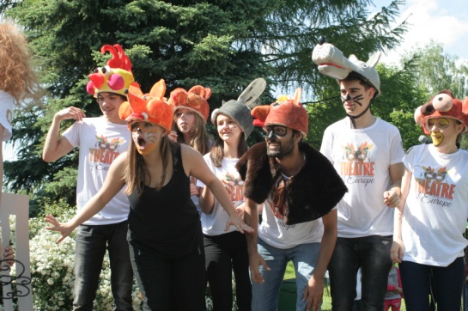
Visu pasākuma laiku notika koncerts, kurā piedalījās dažādi deju kolektīvi, ansambļi un dalībnieki - „Lorelei”, 4. pirmskolas izglītības iestādes kolektīvs „Varavīksne”, „Zumba” dejojošās meitenes, Anastasija Kralika, Sofija Meļkova, kā arī tika demonstrēta teātra izrāde „Zootopia” ko izveidoja projekta „Theatre of Europe” dalībnieki programmas „Erasmus +: Jaunatne darbībā” ietvaros no Latvijas, Polijas, Rumānijas, Slovākijas un Itālijas.
Valsts policijas teltī bija pieejamas vairākas aktivitātes bērniem un jauniešiem, bet vecākiem – informatīvie bukleti. Šajā pasākumā lielāku uzmanību pievērsām dabas un apkārtējās vides aizsardzības jautājumiem, drošībai vasaras aktivitātēs – peldoties, braucot ar velosipēdu, rotaļājoties pagalmā, satiekot svešiniekus u.c.
Pasākuma apmeklētājiem bija iespēja iepazīties ar informāciju par citās valstīs izveidotajām speciālām policijas vienībām, kuras novērš un izmeklē cietsirdīgas izturēšanās pret dzīvniekiem gadījumus, tā saucamo, dzīvnieku policiju, kā arī atzinīgi novērtēt tās darbību, “nobalsojot” plakātā “Mēs par dzīvnieku policiju”.

